Университет ИТМО, факультет программной инженерии и компьютерной техники
Двухнедельная отчётная работа по «Информатике»: аннотация к статье
Дата прошедшей лекции: 06.12.2022 Номер прошедшей лекции: №7 Дата сдачи: 20.12.2022

Выполнил(а) Качанов Д.В. , № группы P3106 , оценка
Фамилия И.О. студента не заполнять

Название статьи/главы книги/видеолекции
Генератор простых арифметических примеров для чайников и не только
ФИО автора статьи (или e-mail)  WhiteBlackGoose | Дата публикации  (не старше 2019 года)  "23" сентября 2019 г. | Размер статьи  (от 400 слов)  988
Прямая полная ссылка на источник или сокращённая ссылка (bit.ly, tr.im и т. п.):
https://habr.com/ru/post/468457/
Теги, ключевые слова или словосочетания
Python, LaTeX, Математика
Перечень фактов, упомянутых в статье
- Функция sys.setrecursionlimit() устанавливает максимальную глубину стека интерпретатора Python для ограничения.
- Описана функция, которая генерирует набор пар случайных чисел
- Описывается создания функция для обработки операций сложения, умножения и т.д
- Описан алгоритм случайной генерации формулы с заданным результатом и глубиной.
- Представление формулы в LaTeX
Позитивные следствия и/или достоинства описанной в статье технологии (минимум три пункта)
- Данный метод дает возможность для тестирования разных алгоритмов связанных с формулами, таких как алгоритма взятия производных и упрощения выражений.
- Возмножно оригинальное использование этого в дизайне(см.картинку)
- (С позиции преподавателя) Возможно давать полученные формулы студентам и просить вычислить.
Негативные следствия и/или недостатки описанной в статье технологии (минимум три пункта)
- Возникающие лишние скобки.
- Нет тригонометрии в полученных формулах.
- (С позиции студента)Кому-то может прийти в голову давать такие задачи нам, что сопряжено с рядом серьезных проблем, ведь данные выражения создаются случайным образом и могу быть невычисляемы.
Ваши замечания, пожелания преподавателю или анекдот о программистах
Мои новые обои в виде 1:
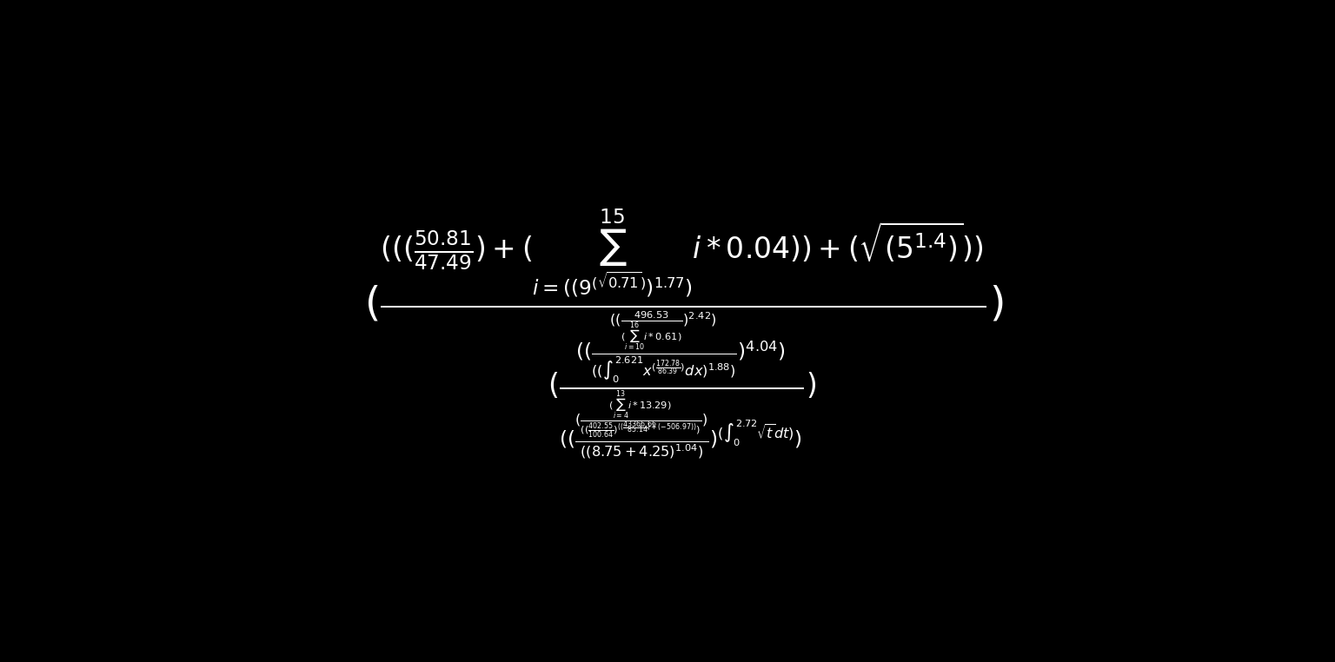

Наличие этой графы не влияет на оценку

